Конспект уроку з інформатики
проведений 24 березня 2015 року
у 10 класі Шумлянської ЗОШ І-ІІІ ступенів на тему:
«Робота з поштовим клієнтом. Практична робота №11 «Електронне листування з використанням поштового клієнта»

підготувала і провела:
студентка фізико-математичного факультету групи М-52
Букавин Л. В.

Тернопіль , 2015
Тема. Робота з поштовим клієнтом. Практична робота № 11 «Електронне листування за допомогою поштового клієнта»
Мета:
Навчальна: сформувати поняття: поштовий клієнт; пояснити: призначення поштових клієнтів; принципи роботи поштових клієнтів; навчити: запускати поштовий клієнт та завершувати роботу з ним; настроювати параметри середовища поштового клієнта; поповнювати й редагувати адресну книгу; формувати вміння: працювати з поштовими клієнтами; здійснювати пошук інформації;
Розвивальна: розвивати вміння використовувати здобуті знання на практиці, вміння роботи з електронною поштою;
Виховна: виховувати інформаційну культуру учнів, інтерес до вивчення предмету
Тип уроку: комбінований.
Структура уроку
І. Організаційні моменти.
II. Перевірка домашнього завдання
ІІІ. Мотивація навчальної діяльності.
IV. Вивчення нового матеріалу (міні-лекція)
V. Застосування знань і вмінь
VI. Робота з комп’ютером
VII. Підбиття підсумків уроку.
VIII. Домашнє завдання
Хід уроку
І. Організаційні моменти (2 хв).
Готовність учнів до уроку. Дотримання ними правил техніки безпеки Перевірка присутності.
II. Перевірка домашнього завдання (5 хв).
Бліцопитування ланцюжком: Учні по черзі називають алгоритм виконання певної дії (реєстрація електронної пошти, відправка повідомлення). Якщо хтось помиляється – алгоритм починається з початку.
ІІІ. Мотивація навчальної діяльності (3 хв).
На минулому уроці ми вивчили матеріал про роботу з поштою через веб-інтерфейс. Сьогодні ж поговоримо про використання поштових клієнтів. Оскільки поштовий клієнт – це комп’ютерна програма, то зрозуміло, що їх існує велика кількість (різні виробники, різні операційні системи). Одними з найбільш популярних є Outlook Express та The Bat! Outlook Express – це програма, яка інтегрована до складу операційної системи Windows, тому її не треба встановлювати окремо.
IV. Вивчення нового матеріалу (міні-лекція) (10 хв)
Outlook Express — застосунок для роботи з електронною поштою і групами новин від компанії Microsoft. Outlook Express поставляється у складі операційних систем Windows починаючи з Windows 95 OSR 2.5, Windows NT, а також разом з браузером Internet Explorer починаючи з версії 4.0. Існують також варіанти Outlook Express для «класичних» версій Mac OS. Назва Outlook Express натякає, що ця програма є «полегшеною» версією Microsoft Outlook — органайзера від Майкрософту, який також містить функції роботи з електронною поштою. Насправді між цими двома програмами мало спільного. Крім того, Outlook, на відміну від Outlook Express, не має функцій для роботи з групами новин.

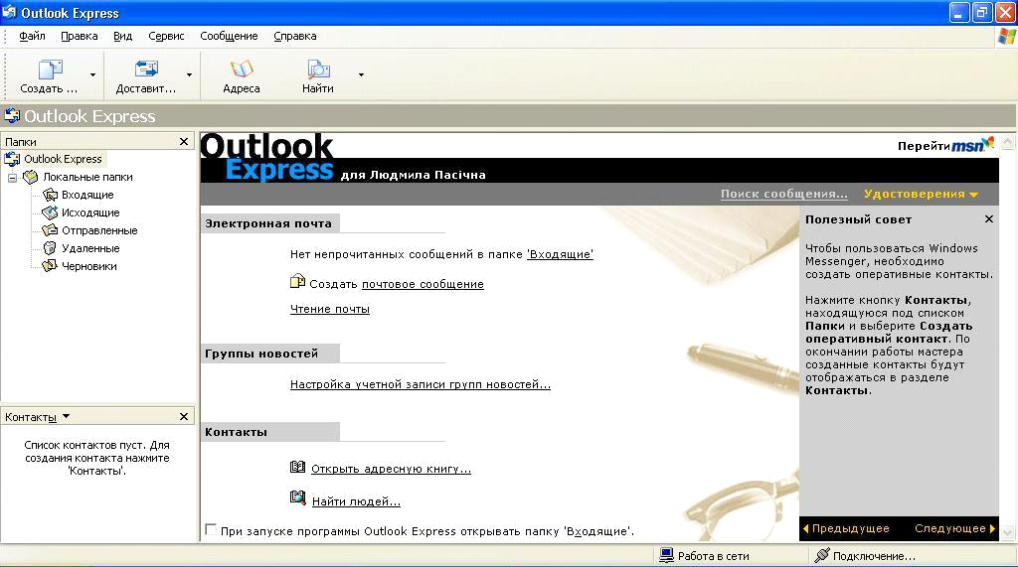
Для налаштування Outlook Express запускаємо програму (проходимо пуск-програмы- Outlook Express), заходимо в меню «Сервис» (у лівому верхньому куті програми) та вибираємо пункт «Учетные записи…». Відкриється вікно «Учетные записи в Интернете», у якому тиснемо кнопку «Добавить» та вибираємо пункт «Почта…». Далі треба відповідати на запитання програми:
Выводимое имя - ввести своє прізвище та ім'я або тільки ім'я
Электронная почта - ввести адресу електронної пошти
Сервер входящих сообщений - POP3
Сервер входящих сообщений (POP3 IMAP или HTTP) - pop.mail.ru
Сервер исходящих сообщений (SMTP) - smtp.mail.ru
Учетная запись - ввести адресу електронної скриньки
Пароль - ввести пароль доступу до електронної скриньки
Запомнить пароль - “+”
Использовать безопасную проверку пароля - “-”
Для відправки/отримання листів в Outlook Express служить кнопка «Доставить почту» (вверху вікна програми).
Керування вказаними вище поштовими клієнтами здійснюється за допомогою кнопок, функції кожної з яких підписані (інформація з’являється при наведенні на кнопку курсору миші), тому розібратися з цим зможе кожен самостійно.
Виконання практичної роботи № 12 «Електронне листування за допомогою поштового клієнта»
Інструктаж із техніки безпеки.
Перед початком роботи (уроку), учні повинні обмінятись адресами поштових скриньок. Але вказані адреси вчитель розсилає лист із змістом завдань практичної робота.
Інструктивна картка
1. Завантажте поштовий клієнт Outlook Express та налаштуйте власний Обліковий запис.
2. Ознайомтесь з інтерфейсом програми.
3. Отримайте пошту. Відкрийте та прочитайте лист від учителя.
4. Дайте відповідь на отриманий від учителя лист. У темі листа вкажіть «Практична робота "Поштовий клієнт"», а в листі окрім привітання, вкажіть своє прізвище та ім'я, школу, клас, групу.
5. Відправте лист сусіду ліворуч із темою «e-mail». до тексту включіть привітання, запрошення до спілкування, підписати лист.
6. Отримайте пошту. Лист, отриманий від сусіда. переадресуйте вчителеві.
7. Коректно завершіть роботу з поштовим клієнтом.
VI. Узагальнення вивченого матеріалу
1. Експрес-опитування
1. Що таке електронна пошта?
2. Які способи доступу до електронної пошти ви знаєте?
3. Який вигляд має електронна поштова адреса? Наведіть приклади.
4. Чим відрізняється електронна пошта від інших служб доставки повідомлень?
5. Що таке SMTP, POP3?
6. Назвіть найбільш поширені поштові програми-клієнти. Які браузери містять у своєму складі поштовий клієнт?
VII. Підбиття підсумків уроку
Коментування оцінювання роботи учнів на уроці.
VIII. Домашнє завдання
1. Опрацювати конспект уроку.
2. Підготувати реферативні повідомлення за темами:
1)Переваги поштових програм над веб інтерфейсом.
2) Переваги веб-інтерфейсу над поштовими клієнтами.
Дата | Вчитель | Оцінка | Підпис
 | Левик Г. О

